Dokumentace – protokol

Savva Popov a Filip Kolařík

**TŘIDA:** 3EA

**SKUPINA:** L1

**ČÍSLO ULOHY:** 02

**DATUM**: 08.01.2025

**POČET STRAN: 4**

* + - 1. **Úkol měření**

Cílem úlohy bylo změřit přechodové charakteristiky různých typů regulátorů, proporcionálního, integračního, derivačního a jejich kombinací (PI a PID regulátor).

1. Seznam použitých přístrojů

* Stavebnice RC2000
* Pasívní součástky: rezistory a kondenzátory různých hodnot
* MATLAB

**3. Postup měření**Měření proběhlo úspěšně, obvody byly sestaveny pomocí stavebnice RC2000 na základě přiložených schémat. Byly změřeny samostatné články regulátorů: P, I, D, PI a PID. Naměřené hodnoty byly zaznamenány osciloskopem ze stavebnice RC2000, pak zpracované a vykreslené v softwaru MATLAB.

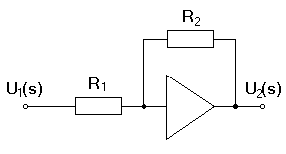**4. Výsledek měření**

Obrázek č.2 – schéma proporcionálního členu P

Obrázek č.1 – Přechodová char. proporcionálního členu P

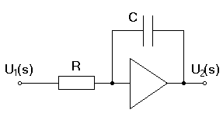

Obrázek č.4 – schéma integračního členu I

Obrázek č.3 – Přechodová char. integračního členu I

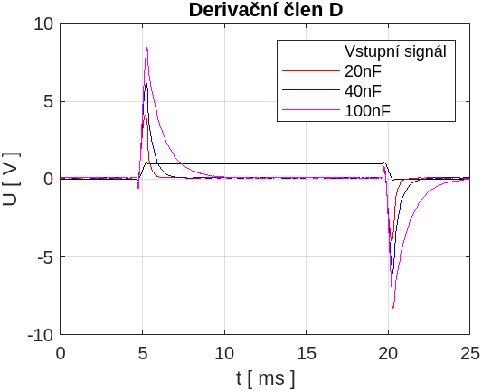

Obrázek č.6 – schéma derivačního členu D

Obrázek č.5 – Přechodová char. derivačního členu D

Obrázek č.3 – Přechodová char. derivačního členu D

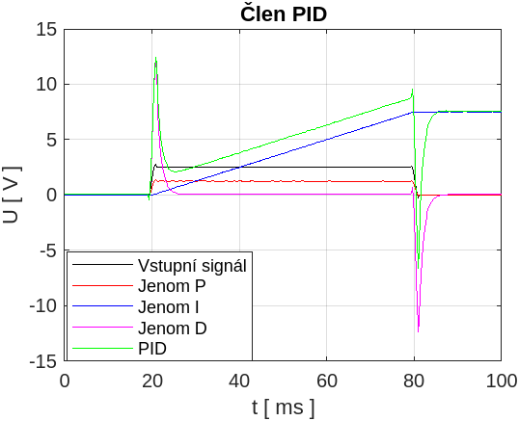

Obrázek č.8 – schéma PI regulátoru

Obrázek č.7 – Přechodová char. regulátoru PI

Obrázek č.10 – schéma PID regulátoru

Obrázek č.9 – Přechodová char. regulátoru PID

**5. Závěr**

Měření proběhlo úspěšně a výsledky přechodových charakteristik odpovídají teoretickým předpokladům.

Proporcionální člen (P) správně zesiloval signál podle nastavených hodnot rezistorů.

Integrační člen (I) ukázal, že vyšší kapacita kondenzátoru zpomaluje odezvu systému, což odpovídá očekáváním.

Derivační člen (D) reagoval na jednotkový skok s delším odezníváním při vyšší kapacitě kondenzátoru.

PI a PID regulátory fungovaly podle teorie, přechodové charakteristiky odpovídaly správné činnosti všech složek.

Výsledky potvrzují správnost a funkčnost všech měřených regulátorů.